Cанкт-Петербургский государственный университет

МАРЧЕНКО Елизавета Юрьевна
Выпускная квалификационная работа
История создания и эволюция экосистемы «Какао Ток» (Kakao Talk)
Уровень образования:
Направление 58.03.01 «Востоковедение и африканистика»
Основная образовательная программа СВ. 5131.2019 «История Кореи (корейский, китайский языки)»

Научный руководитель:
проф., кафедра корееведения,
доктор ист. наук, доц.,
Курбанов С. О.

Рецензент:
проф., кафедра корееведения, Восточный институт — Школа региональных международных исследований, ФГАОУ ВО «Дальневосточный федеральный университет»,
доктор ист. наук,
Толстокулаков И. А.

Санкт-Петербург
2023
Оглавление

Введение 3
Глава 1. История создания и интернационализации приложения «Какао Ток» 6
1.1 История создания приложения «Какао Ток» 6
1.2 Интернационализация приложения «Какао Ток» 11
Глава 2. Мир «Какао Ток» и его особенности 14
2.1 Виды сервисов «Какао Ток» 14
2.2 Политика защиты персональных данных 25
Заключение 28
Список использованной литературы 31
Приложения 39
Приложение А. «Какао Стори» (카카오 스토리Kakao Story) 39
Приложение Б. «Какао Ти» (카카오 티 Kakao T) 40
Приложение В. «Какао Шоппинг» (카카오 쇼핑 Kakao Shopping) 41
Приложение Г. «Какао Фэшн» (카카오 패션 Kakao Fashion) 42
Приложение Д. «Какао Сонмурхаги» (카카오 선물하기 Kakao Gift) 43
Приложение Е. «Какао Чумунхаги» (카카오 주문하기 Kakao Order) 44
Приложение Ж. «Какао Ток Чигап» (카카오톡 지갑 KakaoTalk Wallet) 45
Приложение И. «Какао Мэйл» (카카오 메일 Kakao Mail) 46
Приложение К. Эмотиконы (이모티콘 Emoticon) 47
Приложение Л. «Ток Сорап Плас» (톡서랍 플러스 Talk Drive Plus) 48

Введение

Экосистема в мире IT— это «бесшовное» цифровое пространство, в котором взаимодействуют между собой сервисы, принадлежащие одной компании или нескольким участникам-партнерам. К началу 2023 года крупнейшими экосистемами являются «Гугл» (Google), «Майкрософт» (Microsoft), «Эппл» (Apple). В российских реалиях наиболее известные представители подобных экосистем — это компании «Яндекс» и «Сбер». Ключевыми факторами, которые определяют данные платформы как «экосистемы», можно назвать слаженную работу множества сервисов одной компании между собой, сбор и активное использование данных о своих пользователях для изучения рынка, а также повышенная интегрированность в жизни общества, которое пользуется услугами определенной цифровой экосистемы.
Экосистема «Какао Ток» (Kakao Talk), базирующаяся на одноименном приложении «Какао Ток», является крупнейшей на территории Республики Корея. Ежедневно через «Какао Ток» общаются миллионы пользователей, а само приложение стало самым популярным мессенджером на территории Республики Корея. По мере увеличения пользователей приложения «Какао Ток» были созданы дополнительные сервисы, которые облегчают использование различных услуг. Такие сервисы включают в себя цифровой банк с возможностью денежных переводов, вызов такси, прослушивание музыки, просмотр фильмов и пр.
«Какао Ток» является не просто лидирующим приложением на южнокорейском рынке мессенджеров. Он стал центром крупнейшей южнокорейской цифровой экосистемы, продолжающей расширяться за счет создания новых сервисов и покупок крупнейших компаний самой корпорацией «Какао». Данная работа является актуальной по причине усиления влияния экосистемы «Какао Ток» на жизнь южнокорейского общества в условиях Четвертой промышленной революции и немногочисленности доступных научных работ, соответствующих данной теме.
Цель исследования состоит в описании истории экосистемы «Какао Ток», а также анализе факторов, которые помогли завоевать приложению «Какао Ток» наибольшее количество южнокорейских пользователей, тем самым превратив его в главный национальный мессенджер Республики Корея.
Для достижения поставленной цели необходимо выполнить следующие задачи:
- систематизировать и провести анализ ключевых событий истории приложения «Какао Ток»;
- описать основные сервисы «Какао Ток»;
- исследовать политику защиты персональных данных в приложении «Какао Ток».
Объект исследования — информационно-коммуникативное пространство Республики Корея.
Предмет исследования — история создания и эволюция экосистемы «Какао Ток».
Хронологические рамки ограничиваются периодом с момента создания компании «Хангейм» (Hangame) (1998 г.), которая впоследствии стала базой для создания платформы «Какао Ток», до февраля 2023 года.
Использованная литература
В рамках исследования данной темы были изучены монографии и научные статьи, соответствующие теме технологий и цифровизации как Республики Корея, так и других государств. Среди них стоит отметить работу президента компании «Майкрософт» (Microsoft) Брэда Смита «IT как оружие: Какие опасности таит в себе развитие высоких технологий», которая помогла в определении основных тенденций развития IT-корпораций на примере компании «Майкрософт», а также в изучении проблем, с которым сталкиваются многие крупные компании в сфере IT.
В ходе работы были использованы новостные ресурсы влиятельных южнокорейских, отечественных и иностранных СМИ: «조선 일보» (Чосон Ильбо), «서울 경제” (Экономика Сеула) «연합 뉴스» (Новости Ёнхап), «뉴스1» (Новости 1), «Зе Кориа Херальд» (The Korea Herald), «Зе Волл Стрит Джорнал» (The Wall Street Journal), «Форбс» (Forbes) и пр., а также новостные источники, размещенные на официальном сайте корпорации «Какао» (Kakao). Более подробную информацию о представленных новостных ресурсах можно найти в списке использованной литературы.
Работа состоит из Введения, 2-х глав, Заключения, Списка использованной литературы и Приложений. В первой главе автор приводит последовательное описание ключевых событий, повлиявших на создание и эволюцию приложения «Какао Ток», а также обращается к биографии основателя корпорации «Какао» Ким Бомсу. Вторая глава посвящена описанию основных сервисов, входящих в экосистему «Какао Ток», и политике защиты персональных данных, действующей в рамках использования приложения «Какао Ток». В Заключении проводятся общие итоги проведенного исследования. В Приложениях представлены скриншоты основных сервисов «Какао Ток».

Глава 1. История создания и интернационализации приложения «Какао Ток»

1.1 История создания приложения «Какао Ток»

Прежде чем обращаться к истории приложения «Какао Ток» необходимо ознакомиться с биографией его основателя. Ким Бомсу является в настоящее время главой компании. Ким Бомсу, признанный самым богатым гражданином Республики Корея, родился в довольно бедной многодетной семье 8 марта 1966 г. в городе Тамъян, провинции Южная Чолла. Для того, чтобы дети получили образование, родители Ким Бомсу переехали в Сеул, где и учился будущий основатель корпорации. Получив степень бакалавра и магистра на факультете промышленной инженерии Сеульского государственного университета, Ким Бомсу в качестве специального научного сотрудника устраивается в 1992 году на работу в подразделение компании «Самсунг» (Samsung) — Самсунг Эс Ди Эс» (Samsung SDS), где работает в сфере управления системой данных. В связи с ростом популярности в Республике Корея компьютерных клубов (PC방) Ким Бомсу, являясь сотрудников «Самсунг Эс Ди Эс», открывает свой собственный клуб под названием «Мишн Энтертеймонт» (Mission Entertainment) в июле 1998 года. Клуб располагался в окрестностях университета Ханъян в Сеуле. Для повышения конкурентоспособности компьютерного клуба Ким Бомсу разработал систему, которая подразумевала управление всеми компьютерами клуба через один ПК. За первые шесть месяцев компьютерный клуб принес доход в 50 млн вон. Затем управление клубом Ким Бомсу передал своей жене Хён Мисон, а сам в 1998 году покинул свое прежнее место работы в «Самсунг Эс Ди Эс». В ноябре этого же года им была открыта компания «Хангейм» (Hangame) , которая впоследствии стала базой для создания платформы «Какао Ток».
В начале 2000-х годов Ким Бомсу начал сотрудничество с Ли Хэчжином, основателем компании «Нэйвер» (Naver). Ли Хэчжин получил степень бакалавра на факультете компьютерной инженерии в Сеульском государственном университете, где учился вместе с Ким Бомсу. Затем, закончив магистратуру в Корейском передовом институте науки и технологий (Korea Advanced Institute of Science and Technology — KAIST), Ли Хэчжин стал работать в «Самсунг Эс Ди Эс». Стоит отметить, что Ли Хэчжин, в отличие от Ким Бомсу, родился в Сеуле в далеко не бедной семье. Его отец Ли Сиён занимал пост генерального директора крупнейшей страховой компании Республики Корея «Самсунг Лайф Иншуренс» (Samsung Life Insurance). В 2009 году «Самсунг Лайф Иншуренс» вошла в топ 500 самых крупных корпораций в мире, заняв 367-е место.
История существования корпорации «Нэйвер» начинается с июля 1999 года. Само название «Нэйвер» происходит от английского слова «navigate» («направлять») и суффикса «er», означающего «человек». Насколько известно из южнокорейских СМИ, в руководстве компанией «Нэйвер» Ли Хэчжину стал помогать его отец. Это предположение подтверждает факт того, что господин Ли входил в состав директоров компании «Нэйвер» и выступал в качестве помощника. Таким образом, поддержка со стороны влиятельных близких родственников могла послужить одним из фактором активного продвижения корпорации «Нэйвер» на территории Республики Корея. В 2020 году «Нэйвер» вошел в рейтинг 50 самых крупных интернет-сайтов в мире.
В 2000 г. было проведено объединение компаний «Хангейм» и «Нэйвер», что привело к образованию компании «Эн Эйч Эн» (NHN - Naver Hangame eNtoi), о чем официально заявили Ким Бомсу и Ли Хэчжин на пресс-конференции 27 апреля 2000 года в отеле «Лотте» в Сеуле. Проект «Эн Эйч Эн» подразумевал не слияние двух компаний с созданием нового бренда, а их «сосуществование». Так, «Нэйвер» стал первым южнокорейским интернет-порталом, разработавшим поисковую систему, а «Хангейм» занимался разработкой онлайн-игр. Некоторые СМИ называют этот период временем зарождения южнокорейского интернета. Сразу же после слияния двух компаний Ким Бомсу решил вывести «Хангейм» за пределы Республики Корея и представить приложение японским пользователям. Около 32 млн японцев стали пользоваться сайтом онлайн-игр, что позволило «Хангейм» на недолгое время стать самым известным южнокорейским игровым порталом в Японии.
Идея зарождения «Какао Ток» берет свое начало в 2008 году, когда миру был представлен первый смартфон, разработанный компанией «Эппл» (Apple) - «Айфон» (IPhone). С 28 ноября 2009 года смартфоны «Айфон» первого поколения впервые стали доступны южнокорейским покупателям. Именно тогда Ким Бомсу понял, что следует разработать бизнес-проект, нацеленный на создание мобильного приложения. Впервые приложение «Какао Ток» было запущено 18 марта 2010 года. В одном из интервью он отметил: «Задаваясь вопросом, каким бизнесом стоит заниматься в эпоху смартфонов, я пришел к выводу о том, что нужно создавать Интернет-сообщество. Затем я решил разрабатывать приложения во всех направлениях и наблюдать, какое из них окажется наиболее успешным. Ровно через два месяца я убедился в росте пользователей «Какао Ток» и вложил все свои силы в развитие этого проекта».
«Какао Ток» обладал отличительными особенностями, которые позволили приложению в короткие сроки завлечь миллионы пользователей по всей Республике Корея. Приложение обладало удобством в использовании и отличалось наличием уникальных функций:
- Базовые сервисы мессенджера предоставлялись абсолютно бесплатно. Именно поэтому приложение становилось все более привлекательным для новых пользователей на фоне существовавшей платной сотовой связи и сервиса «Вотсап» (WhatsApp), цена пользования которым на момент создания «Какао Ток» составляла 0,99 доллара США.
- Регистрация стала возможна через использование номера мобильного телефона, что отличало «Какао Ток», например, от «Фэйсбук», где регистрация осуществлялась через компьютер по электронной почте. Более того, в приложении «Какао Ток» в раздел «Друзья» автоматически переносились контакты из записной книжки мобильного телефона.
- За счет разработки различных сервисов как «Какао Стори» (카카오 스토리Kakao Story), «Какао Сонмурхаги» (카카오 선물하기 Kakao Gift), создания эмотиконов c персонажами «Какао Френдс» (카카오 프렌즈 Kakao Friends) («Какао Друзья») и мобильных игр сделало приложение уникальным на южнокорейском рынке мессенджеров. Упомянутые выше разделы «Какао Ток» будут более подробно описаны в Главе 2.
- Была введена функция создания групповых чатов, которая позволяла реализовывать виртуальное общение одновременно между несколькими пользователями.
Посредством введения сервиса голосовых звонков мессенджер стал платформой для виртуального общения, активно конкурирующей с основными провайдерами сотовой связи Республики Корея. Популяризация приложения «Какао Ток» привела к временному ослаблению позиций на рынке таких компаний, как «Ти Стор» (T Store) и «Олле» (Olleh) (в настоящее время — «Кей Ти» (KT)) — крупнейших южнокорейских мобильных операторов.
Важную роль в росте популярности приложения «Какао Ток» также сыграла и система взаимодействия с пользователями, подразумевавшая возможность в любое время суток обратиться с вопросом или проблемой в техническую поддержку.
Таким образом, спустя четыре недели после запуска приложение установили 2 млн человек, а к декабрю того же года число пользователей составило уже 5 млн. Постепенно «Какао Ток» становился лидирующим мессенджером на территории Республики Корея, вытесняя зарубежные аналоги.

1.2 Интернационализация приложения «Какао Ток»

С 2011 года «Какао Ток» стал известен в Японии. После 9-бального землетрясения 11 марта 2011 года, унесшего около 16 тысяч жизней, в Японии резко выросло количество голосовых вызовов в связи с тем, что многие пытались связаться со своими близкими. Это, в свою очередь, вызвало перегрузку сети. Тогда «Какао Ток», являясь альтернативным способом передачи сообщений, помог наладить связь между людьми благодаря простой схеме регистрации. Однако компания «Нэйвер» так же молниеносно отреагировала на возникновение вследствие природного катаклизма острой необходимости в обеспечении связи на территории Японии. Ли Хэчжин, основатель «Нэйвер», как раз в момент землетрясения находился в Токио, где располагался один из офисов компании.
В этом же году «Нэйвер» запустил приложение «Лайн», чем-то напоминающий южнокорейский «Какао Ток». Проект был разработан под руководством одного из главных директоров компании «Лайн» Син Чжунхо, которого теперь называют «отцом Лайна». «Нэйвер» стал активно вкладывать капитал в рекламу на японском телевидении. Уже к сентябрю 2012 года количество скачиваний достигло отметку в 60 млн. Тем не менее, «Лайн» - не первое приложение, которую запустила компания «Нэйвер». Ему предшествовал «Нэйвер Ток» (Naver Talk), который был разработан и запущен в 2011 году вслед за мессенджером «Какао Ток», однако так и не сумевший обогнать его по популярности. Затем в 2012 году «Нэйвер Ток» был включен в проект «Лайн».
Руководство компании «Какао» прилагало усилия для покорения рынка приложений в Юго-Восточной Азии. Компания потратила около 15 млн долларов США на рекламу (рекламные баннеры и ТВ-ролики), чтобы привлечь пользователей на территории Таиланда, Вьетнама, Индонезии и Филиппин. Например, в 2013 году «Какао» запустил в этих странах рекламную компанию с участием музыкальной группы «Биг Бэнг», сыгравшей важную роль в распространении южнокорейской современной массовой культуры, что относится к феномену «Халлю». В результате, к концу 2013 года Индонезия стала второй страной после Южной Кореи по количеству пользователей «Какао Ток».
В Китайской Народной Республике с 2014 года мессенджер «Какао Ток» запрещен на государственном уровне, как и его конкурент «Лайн». Согласно заявлению сотрудника по интернет-политике Министерства науки, ИКТ и перспективного планирования Республики Корея Ли Чжингю, причиной блокировки приложений правительством КНР стало обвинение мессенджеров «Какао Ток» и «Лайн» в «распространении террористической информации». С тех пор доступ к приложению «Какао Ток» на территории КНР возможен только при использовании виртуальной частной сети (VPN), позволяющей скрыть настоящее местоположение пользователя.
В мае 2014 года компания «Какао» объединилась с корпорацией «Даым Коммьюникейшнс» (Daum Communications), являющейся оператором второй по популярности поисковой системы «Даым» (Daum), вследствие чего была образована компания «Даым Какао» (Daum Kakao). Затем «Какао Ток» стал доступен на 15 языках в 230 странах мира.
Тем не менее, несмотря на многочисленные попытки завоевать внимание пользователей в зарубежных странах, приложению «Какао Ток» до сих пор не удалось обогнать в популярности таких мировых лидеров на рынке мессенджеров, как «Вотсап» (WhatsApp), «Фэйсбук мессенджер» (Facebook Messenger), «Телеграм» (Telegram).

Глава 2. Мир «Какао Ток» и его особенности

2.1 Виды сервисов «Какао Ток»

К 2013 году Республика Корея стала страной, где наибольший процент населения использует смартфоны (73%), «Какао Ток» обрел статус главного национального мессенджера страны. В 2013 году на 93% всех южнокорейских смартфонов было установлено данное приложение.
По мере увеличения пользователей руководство компании стало разрабатывать различные сервисы, которые возможно использовать в рамках одного приложения, чему во многом способствовал президент компании Лим Чжихун. В 2015 году в возрасте 34 лет он стал самым молодым лидером компании, вошедшей в рейтинг 500 ведущих фирм Республики Корея. Лим Чжихун получил степень магистра в Корейском передовом институте науки и технологий (Korea Advanced Institute of Science and Technology — KAIST). Перед началом своей карьеры в качестве генерального директора «Какао», он создал инвестиционную компанию «Кей-кьюб венчерс» (K-Cube Venchers).
В 2014 году компания «Какао Корпорэйшн» (Kakao Corporation) объединилась с компанией «Даым Коммьюникэйшн», чтобы создать еще более мощную платформу для развития мобильных приложений. С этого момента разработчики «Какао Ток» начали активно развивать и совершенствовать приложение, добавляя новые функции, такие как каналы, боты, групповые звонки и т.д. Также было создано множество других приложений и сервисов на базе «Какао Ток».
Среди основных сервисов мессенджера «Какао Ток» можно выделить следующие (представленная классификация сервисов по категориям разработана автором настоящей работы):
- Социальные сети и общение («Какао Стори» (Kakao Story);
- Финансы («Какао Бэнк» (Kakao Bank), «Какао Пэй» (Kakao Pay);
- Карты, навигация и транспорт («Какао Мэпс» (Kakao Maps), «Какао Бас» (Kakao Bus), «Какао Tи» (Kakao T);
- Развлечения «Какао Мьюзик» (Kakao Music), «Какао Ти Ви» (Kakao TV), «Какао Пэйдж» (Kakao Page), «Мелон» (Melon).

Главная особенность вышеперечисленных сервисов заключается в том, что они требуют установление отдельных приложений, которые работают в связке с мессенджером «Какао Ток».

«Какао Стори» (카카오 스토리 Kakao Story)
Данный сервис был впервые запущен в 2012 году. «Какао Стори» («Какао История»), является социальной сетью, где пользователи могут опубликовывать фотографии (см. Приложение А). За первые 5 месяцев количество зарегистрированных пользователей сервиса превысило 25 млн человек, а количество публикаций достигло более 500 млн. Однако после появления платформы «Инстаграм» (Instagram) на южнокорейском рынке приложений, популярность «Какао Стори» резко упала, и, по данным агентства «Мобайл Индекс» (Mobile Index), количество реальных пользователей за декабрь 2020 г. составило 9 млн 170 тысяч .

«Какао Ти» (카카오 티 Kakao T)
«Какао Ти» — это многофункциональный сервис в сфере транспорта, перевозок и навигации, работающий с 2015 года(см. Приложение Б). Название сервиса происходит от прошлого названия — «Какао Тэкси» (카카오 택시 Kakao Taxi), что может быть переведено на русский язык как «Какао Такси». Помимо вызова такси различных категорий в приложении можно воспользоваться услугами аренды автомобиля, велосипеда, а также доставки и/или отправки посылок. В приложении размещена информация, необходимая для водителей: навигация, информация о парковках и автомойках, ремонте и продаже автомобилей, местах подзарядки электро-автомобилей.
После установки приложения «Какао Ти» и регистрации учетной записи «Какао Ток», текущее местоположение пользователя автоматически определяется в качестве отправной точки. Запрос пассажира о нужном месте прибытия передается водителям «Какао Ти». Приложение автоматически рассчитывает расстояние до начальной точки и дорожные условия в реальном времени, и, если водитель соглашается, отправка запроса завершается.
В случае если диспетчер такси звонит пассажиру через приложение «Какао Ти», контактная информация пассажира отображается на мобильном телефоне водителя в виде одноразового номера в целях безопасности. Такие фразы, как «Я буду через пять минут» и «Я жду вас в пункте отправления», также встроены в приложение, а вся история разговоров удаляется по прибытии в пункт назначения, что напоминает сервисы приложений «Убер» и «Яндекс Такси».
Впервые сервис был запущен в 2018 году и привел к волне протестов среди южнокорейских таксистов. 20 декабря 2018 года была проведена широкомасштабная всеобщая забастовка перед зданием Национального собрания в районе Ёидо (г. Сеул), организаторами которой стали Национальный профсоюз работников такси совместно с другими профсоюзами. Целью забастовки было остановить запуск компанией «Какао» сервиса такси «Какао Ти» и расширение бизнеса по предоставлению услуг совместных поездок. Профсоюз таксистов «Чон», Национальная федерация профсоюзов работников жилищно-коммунального хозяйства и Национальная федерация профсоюзов работников частного таксомоторного бизнеса организовали чрезвычайный комитет такси для борьбы с сервисом «Какао» по предоставлению услуг карпулинга. Участники митинга предъявили требование о внесении поправок в закон о бизнесе пассажирских перевозок, «который разрешает нелегальный карпулинг». Были также выдвинуты претензии касаемо того, что «сервис «Какао» использует лазейки в законе и захватывает индустрию такси», а саму компанию призвали прекратить предоставление услуг карпулинга.
«Какао Ти» функционирует и за пределами Южной Кореи. С 2018 года сервис стал доступным в Японии, а с 2019 года — во Вьетнаме. Преимуществом приложения является то, что южнокорейским пользователям «Какао Ти» нет необходимости скачивать отдельно приложения для вызова такси даже за рубежом, так как приложение работает на корейском языке и не требует изменений средств оплаты: оплачивать поездки возможно банковскими картами, уже установленными в приложении. 15 мая 2022 года подразделение корпорации «Какао» «Какао Мобилити» (Kakao Mobility) сделало заявление о том, что планирует расширить границы сервиса и выйти на рынок стран Юго-Восточной Азии, среди которых были указаны Таиланд, Сингапур, Филиппины, Индонезия, Малайзия и Камбоджа.

«Какао Пэй» (카카오 페이 Kakao Pay)
«Какао Пэй» («Какао Платежи») — это сервис по осуществлению онлайн-платежей посредством банковских карт. Данный проект был запущен в 2014 году, а к 2016 году число людей, пользующихся системой онлайн-платежей «Какао Пэй» превысило 10 млн человек. Сервис используется на многих сайтах, где требуется онлайн-оплата. С 2015 года посредством «Какао Пэй» стала доступна оплата счетов за электроэнергию напрямую через приложение «Какао Ток». В 2015 году компания «Даым Какао» (сейчас — «Какао») и Корейская электроэнергетическая корпорация (Korea Electric Power Corporation — KEPCO) подписали «Меморандум о мобильном партнерстве», по которому пользователям мессенджера «Какао Ток» стало возможно оплатить счет за электроэнергию в приложении через систему оплаты «Какао Пэй» вместо использования устаревших бумажных счетов.

В приложении «Какао Ток» также присутствуют сервисы, для использования которых не требуется установление отдельных программ.

«Какао Шоппинг» (카카오 쇼핑 Kakao Shopping)
Сервис «Какао Шоппинг» («Какао Покупки») представляет собой онлайн-магазин с широким ассортиментом товаров, где возможно совершать покупки, не выходя из приложения «Какао Ток» (см. Приложение В). В онлайн-магазине можно приобрести товары из следующих категорий: одежда, косметика, товары для дома, электроника, продукты питания, спорт, товары для детей, а также турпакеты для путешествий как внутри Республики Корея, так и за ее пределами (Япония, Гонконг).

«Какао Фэшн» (카카오 패션 Kakao Fashion)
В разделе «Какао Фэшн» («Какао Мода») можно приобрести различные виды одежды для женщин, мужчин и детей, а также аксессуары, косметику и товары для дома (см. Приложение Г). После упрощения системы оформления заказов и оплаты, а также благодаря упрощенному доступу к магазину, раздел которого находится прямо в приложении, число пользователей с января по июнь 2022 года увеличилось на 74% процента. В разделе периодически проводятся специальные мероприятия и распродажи, во время которых объемы продаж увеличиваются в разы. Так, например, во время распродажи в июне 2020 года объемы продаж товаров, участвующих в акции, увеличились на 800%.

«Какао Сонмурхаги» (카카오 선물하기 Kakao Gift)
Название сервиса «Какао Сонмурхаги» происходит от корейского слова «сонмурхада», означающего «дарить подарки». Дарение подарков — важный элемент корейского этикета как в повседневной жизни, так и в бизнесе. В Корее принято обмениваться подарками по случаю различных мероприятий и праздников. Более того, подарки могут быть вручены в случае оказания какой-либо услуги, а также выражения признания и благодарности получателю подарка. Данный сервис позволяет пользователям отправить подарок с помощью приложения через специальные купоны, которые можно приобрести в мессенджере «Какао Ток». Существует специальный раздел, где можно выбрать предмет, предназначенный для дарения (см. Приложение Д). Такими предметами могут выступать техника, украшения, игрушки, косметика. Часто в качестве подарков корейцы приобретают купоны на продукты питания: кофе, десерты, сэндвичи и пр. Купоны на съедобную продукцию предоставляют крупные сети кафе и ресторанов Южной Кореи (например, «Паскуччи» (Pascucci), «Старбакс» (Starbucks), «Идия Кофе» (Ediya Coffee) и т.д.). Также в качестве подарка можно отправить купон на упакованные наборы из говядины премиального качества, фрукты и парафармацевтику.

«Какао Чумунхаги» (카카오 주문하기 Kakao Order)
С 2017 года в приложении «Какао Ток» функционирует сервис доставки «Какао Чумунхаги» («Какао Заказы»), в котором пользователи приложения могут заказать еду крупных ресторанных сетей(см. Приложение Е). Термин «Чумунхаги» происходит от глагола «чумунхада», что означает «заказывать». Сервис обрел популярность благодаря тому, что процесс оформления заказа стал возможен прямо в приложении «Какао Ток» через раздел «Плас Френд» («Плюс Друг»), который представляет собой аккаунты ресторанов и кафе. Более того, заведения стали осуществлять рекламную рассылку и предоставлять специальные скидки в виде купонов, которые можно получить при подписке на канал «Какао Ток» определенного заведения.

«Какао Ток Чигап» (카카오톡 지갑 KakaoTalk Wallet)
В феврале 2021 года на онлайн-заседании Организации экономического сотрудничества и развития, посвященному глобальной цифровой трансформации малых и средних предприятий, руководство корпорации «Какао» представило новый сервис «Какао Ток Чигап» («Какао Ток Кошелек»), представляющий собой раздел с цифровыми копиями оригиналов документов в самом приложении «Какао Ток» (см. Приложение Ж). В сентябре 2020 года корпорация «Какао» была выбрана Министерством безопасности и общественной администрации (행정안전부 Хэнчжон анчжон бу) в качестве компании, которая должна заняться осуществлением пилотного проекта по внедрению электронных подписей в государственном секторе. Министерством и компанией «Какао» было подписано соглашение, ставшее основой для реализации данного проекта с января 2021 года.
В раздел «Какао Ток Чигап» могут быть загружены официальные копии сертификата удостоверения личности, водительского удостоверения, информации о платежах, электронного студенческого билета и прочих документов. Во время пандемии коронавируса сервис «Какао Ток Чигап» использовался для ведения электронных журналов посещаемости, так как в раздел мог быть загружен сертификат о прохождении вакцинации, содержащий специальный Кьюар-код, который использовался при входе в какое-либо общественное учреждение.
C 2021 года через сервис «Какао Ток Чигап» стала возможна авторизация и регистрация различных официальных заявлений на сайтах Государственной налоговой службы Республики Корея «Хоум Тэкс» (HomeTax), «Чонбу 24» (정부24 ) («Правительство 24»).

«Какао Мэйл» (카카오 메일 Kakao Mail)
«Какао Мэйл» («Какао Почта») предоставляет функции электронной почты для обмена письмами (см. Приложение И). С 2019 года в мессенджере «Какао Ток» была запущена бета-версия электронной почты. Регистрация в данном сервисе возможна напрямую через приложение «Какао Ток» без необходимости скачивания отдельной программы. Ключевым преимуществом данного сервиса была названа возможность оптимизации работы приложения «Какао Ток». Также сервис удобен тем, что уведомления о новых сообщениях приходят в отдельный чат мессенджера.

Эмотиконы (이모티콘 Emoticon)
«Какао Ток» предоставил уникальные возможности более ярко проявлять свои эмоции через виртуальное общение посредством использования специальных изображений эмотикон, представляющих собой подобие смайлов (изображение улыбающегося лица) или же эмодзи, которые позволяют более отчетливо передавать настроение пользователя.
В приложении «Какао Ток» был разработан ряд персонажей «Какао Френдс» (Kakao Friends), которые впоследствии стали главными символами приложения. Товары с их изображением, имеющие огромную популярность среди молодежи, представлены в центральных пунктах розничной продажи фирменной продукции «Какао».
Также в магазине эмотиконов приложения «Какао Ток» возможно приобрести анимированные эмотиконы, воспроизводящие звук. Данное нововведение появилось в 2012 году, а мессенджер «Какао Ток» стал первым приложением, использующим данную технологию.
Примечателен и факт наличия рейтингов эмотиконов по популярности в зависимости от возраста пользователя. В разделе магазина эмотиконов существует 4 категории возраста: от 10 до 19 лет, от 20 до 29 лет, от 30 до 39 лет и от 40 до 49 лет) (см. Приложение К).

«Какао Чэнл» (카카오 채널Kakao Channel)
Помимо частных пользователей, «Какао» представляет возможность малым, средним и крупным предприятиям создавать собственные каналы, которые способствуют более эффективному ведению бизнеса. Сервис «Какао Чэнл» («Канал Какао»), который до 2019 года назывался «Плас Френд» (Plus Friend) («Плюс Друг»), предоставляет компаниям возможность рекламной рассылки клиентам, которые дали согласие на получение уведомлений. Более того, каналы являются платформой для общения между компаниями и клиентами через чаты, а также для решения вопросов и запросов клиентов посредством ботов, которые автоматически отвечают на вопрос клиента, не обращаясь к помощи реального сотрудника. Бот (сокращение от «робот») – это программа, выполняющая автоматические заранее настроенные повторяющиеся задачи. Примечательно также то, что все предприятия могут зарегистрироваться и создать свой канал «Какао Ток» бесплатно.

«Какао Ай Клауд» (카카오 아이 클라우드 Kakao i Cloud) и «Ток Сорап Плас» (톡서랍 플러스 Talk Drive Plus)
В 2021 году компания «Какао» начала освоение бизнеса в сфере облачных вычислений, запустив корпоративную облачную платформу и построив центр обработки данных, о чем объявила «Какао Энтерпрайс» (Kakao Enterprise), дочерняя компания «Какао», отвечающая за транзакции между предприятиями (B2B).
«Какао Ай Клауд» (카카오 아이 클라우드 Kakao i Cloud), что может переводиться как «Какао Ай Облако» — это платформа облачных технологий для бизнеса. Она обеспечивает среду, в которой могут храниться данные, а также поддерживает платформу искусственного интеллекта и механизм разработки приложений компании «Какао». При помощи данной технологии можно легко управлять инфраструктурой компании на основе приложения «Какао Ток» и чат-ботов.
«Ток Сорап Плас» (톡서랍 플러스Talk Drive Plus) («Ток Хранилище Плюс») — это виртуальное хранилище данных, которые может быть предоставлено при оформлении платной подписки с необходимостью ежемесячных выплат (см. Приложение Л). Также в случае оформление подписки, пользователю становится доступно хранение сообщений и файлов в приложении «Какао Ток», установленном на компьютере, что невозможно при отсутствии подписки, так как сообщения при длительном хранении становятся недоступными в компьютерной версии.

Стоит отметить, что не все сервисы доступны для пользователей, которые пользуются не южнокорейским номером телефона. Только с южнокорейской сим-картой возможно воспользоваться такими сервисами, как «Какао Сонмурхаги» (дарение подарков) и «Какао Бэнк» (денежные переводы). Также без южнокорейского номера невозможно осуществить в приложении подтверждение личности. Подобные ограничения в использовании сервисов, закрытых для зарубежных пользователей, которые не используют южнокорейские номера, могло послужить причиной того, почему «Какао Ток» не стал мессенджером «мирового уровня», как, например, это удалось приложениям «Вотсап» и «Телеграм».

2.2 Политика защиты персональных данных

Для того чтобы обеспечить всю полноту сервисов приложения «Какао Ток», требуется доступ к огромному количества личной информации, а также ее сбор и хранение, в связи с чем корпорация «Какао» выработала особую политику защиты персональных данных, которая соответствует законодательству Республики Корея и международным стандартам.
В соответствии со ст. 17 Конституции Республики Корея гражданам гарантируется право на неприкосновенность частной жизни, которая может быть ограничена исключительно на основании закона в интересах государственной безопасности, обеспечения законности и сохранения общественного благосостояния, в то время как ст. 18 провозглашает право на конфиденциальность частной переписки. Существует отдельный Закон «О защите личной информации». Принятие данного закона обсуждалось еще с 2004 года, однако впервые закон был принят в 2011 году Министерством безопасности и общественной администрации (행정안전부 Хэнчжон анчжон бу), а его последняя редакция была опубликована в 2020 г.
Согласно данным нормативно-правовым актам корпорация «Какао» обеспечивает защиту личных данных в самом приложении и сервисах «Какао Ток».
Согласно информации, размещенной на официальном сайте компании «Какао» в разделе «Политика конфиденциальности», «Какао Ток» ссылается на Общий регламент по защите данных (General Data Protection Regulation —GDPR). Данный документ был принят в 2016 году на территории Европейского союза, но вступил в силу только 25 мая 2018 года. Ключевой особенностью Общего регламента по защите данных является то, что он конституирует право потребителей на доступ к собственной персональной информации, на ее корректировку и удаление через компании, владеющие данной информацией. Таким образом, данный документ стал своего рода Великой хартией вольностей XXI-го века в области защиты персональных данных. Помимо стран Европейского союза положения документа также признаны такими государствами, как Республика Корея, Япония, Аргентина, Канада, Израиль, Швейцария и Великобритания. Общий регламент по защите данных подразумевает также и упрощение процесса международной передачи персональных данных между государствами, которые приняли данный документ, за счет устранения административных барьеров, что способствует более эффективному взаимодействию мелких, средних и крупных предприятий и расширению торговых связей между Республикой Корея и Европейским союзом.
С 2018 года положения Общего регламента по защите данных были признаны действительными на территории Республики Корея южнокорейской Комиссией по защите персональных данных.

Заключение

Мессенджер «Какао Ток» (Kakao Talk), созданный Ким Бомсу в 2010 году, стал играть колоссальную роль в области информационно-коммуникационных технологий и, таким образом, вырос в главную Айти-империю страны посредством создания крупнейшей цифровой экосистемы, состоящей из множества онлайн-сервисов. С 2014 года после слияния «Какао Корпорэйшн» (Kakao Corporation) и «Даым Коммьюникэйшн» (Daum Communication) разработчики новообразованной корпорации «Даым Какао» (Daum Kakao) начали активное внедрение новых сервисов, функционирующих на базе «Какао Ток». Среди таких сервисов мессенджера «Какао Ток» можно выделить два вида сервис: 1) сервисы, требующие установление дополнительных приложений, но слаженно работающие с мессенджером; 2) сервисы, которыми можно воспользоваться прямо в приложении «Какао Ток». Первый вид сервисов можно разделить на следующие категории:
- Социальные сети и общение («Какао Стори» (Kakao Story);
- Финансы («Какао Бэнк» (Kakao Bank), «Какао Пэй» (Kakao Pay);
- Карты, навигация и транспорт («Какао Мэпс» (Kakao Maps), «Какао Бас» (Kakao Bus), «Какао Tи» (Kakao T);
- Развлечения «Какао Мьюзик» (Kakao Music), «Какао Ти Ви» (Kakao TV), «Какао Пэйдж» (Kakao Page), «Мелон» (Melon).
Второй вид сервисов представляют следующие разделы мессенджера «Какао Ток»: «Какао Шоппинг», «Какао Фэшн», «Какао Сонмурхаги», «Какао Чумунхаги», «Какао Ток Чигап», «Какао Мэйл» и пр.
Помимо внедрения новых сервисов «Какао Ток» стал обладать уникальными особенностями, которые отличали данное приложение от его южнокорейских и иностранных аналогов. Во-первых, базовые сервисы приложения предоставлялись бесплатно. Во-вторых, была введена упрощенная система регистрации через мобильный телефон. В-третьих, приложение «Какао Ток» стало предоставлять множество сервисов, которые разнообразили деятельность пользователей мессенджером. В-четвертых, была создана круглосуточная службы поддержки пользователей, позволявшая в любое время дистанционно решить проблему, связанную с использованием приложения. Так, за короткий срок мессенджер смог занять лидирующую позицию на рынке онлайн-приложений в Республике Корея. Более того, «Какао Ток» стал главным поставщиком госуслуг на территории Республики Корея посредством внедрения сервиса «Какао Ток Чигап» («Какао Ток Кошелек»), который позволил пользователям «Какао Ток» хранить цифровые копии оригиналов документов, а также упростил авторизацию и регистрацию различных официальных заявлений на сайтах государственных служб.
Популярность мессенджера постепенно стала возрастать и за рубежом, и уже в 2015 году «Какао Ток» был удостоен премии «Глобал Мобайл Эвордс» (Global Mobile Awards) в номинации «Самое инновационное мобильное приложение» на Международном мобильном конгрессе (Mobile World Congress), проходившем в феврале 2014 года в Барселоне.
Согласно политике конфиденциальности корпорации «Какао», «Какао Ток» обеспечивает безопасность персональных данных пользователей, основываясь на законодательстве Республики Корея, а также на международных стандартах, в частности, Общем регламенте по защите данных, принятом Европейской комиссией в 2016 году.
Тем не менее, несмотря на попытки продвижения «Какао Ток» за территорией Республики Корея, мессенджеру так не удалось встать в один ряд с такими мировыми IT-гигантами, как «Вотсап», «Телеграм», однако приложение стало национальным южнокорейским мессенджером, активно взаимодействующим с государственными структурами Республики Корея (например, «Какао Пэй», «Какао Ток Чигап»), тем самым совершающим вклад в развитие технологий и экономики страны, являющейся одной из мировых центров эндогенного экономического роста.

Список использованной литературы

Источники:
На русском языке:

1. Цифровые экосистемы // Центр развития компетенций в бизнес-информатике, логистике и управлении проектами Высшей школы бизнеса. URL: https://hsbi.hse.ru/articles/tsifrovye-ekosistemy/ (Дата обращения 03.03.2023)

2. Что такое боты – определение и описание // Kaspersky. URL: https://www.kaspersky.ru/resource-center/definitions/what-are-bots (дата обращения 17.04.2023)

3. Что такое цифровая экосистема? — Понимание наиболее выгодной бизнес-модели // MoreThanDigital. 2023. URL: https://morethandigital.info/ru/chto-takoye-tzifrovaya-ekosistyema-ponimaniye-naibolyeye-viguodnoy-biznyes-modyeli/ (Дата обращения 11.03.2023)

4. Naver Corporation // Tadviser. 2020. URL: https://www.tadviser.ru/index.php/%D0%9A%D0%BE%D0%BC%D0%BF%D0%B0%D0%BD%D0%B8%D1%8F:Naver_Corporation (дата обращения 11.03.2023)

На корейском языке:

5. 김범수 (기업인) [Ким Бомсу (предприниматель)] // Namuwiki. URL: https://namu.wiki/w/%EA%B9%80%EB%B2%94%EC%88%98(%EA%B8%B0%EC%97%85%EC%9D%B8) (дата обращения 28.02.2023)

6. 개인정보보호 2.0 시대의 개막 “개인정보보호법 제정·공포” [Рассвет эры конфиденциальности 2.0: "Принятие Закона о защите личной информации - опасения"] // 행정안전부 [Министерство безопасности и общественной администрации]. 2019. URL: https://mois.go.kr/frt/bbs/type010/commonSelectBoardArticle.do?bbsId=BBSMSTR_000000000008&nttId=28090 (дата обращения 18.05.2023)

7. 개인정보 처리방침 [Политика конфиденциальности] // Kakao. URL: https://www.kakao.com/policy/privacy (дата обращения 18.05.2023)
8. 개콘 명대사가 카톡 이모티콘 속으로~! 소리 나는 ‘말하는 이모티콘’ 전격 출시! [Теперь в «Какао Ток» доступны звуковые "говорящие эмодзи"!] // Kakao. 25 февраля 2016 г. URL: https://www.kakaocorp.com/page/detail/7971 (дата обращения 18.05.2023)
9. 네이버(기업) [Нэйвер (компания)] // Namuwiki. URL: https://namu.wiki/w/%EB%84%A4%EC%9D%B4%EB%B2%84(%EA%B8%B0%EC%97%85) (дата обращения: 03.03.2023)

10. 네이버 이해진 동생·아버지의 옛 회사, 베일의 '인터베이스' [Младший брат Ли Хэчжина и старая компания отца, «Интербейз» Вэйла] // Biz Watch. 30 июля 2020 г. URL:http://news.bizwatch.co.kr/article/mobile/2020/06/30/0007 (дата обращения 10.03.2023)

11. 네이버-한게임 합병, NHN 탄생 <2000년 7월> [Объединение «Нэйвера» и «Хангейм», зарождение «Эн Эйч Эн» <июль 2000 г.>] // 전자 신문 [Электронная газета]. 2000. URL: https://www.etnews.com/201209110624 (дата обращения 28.02.2023)

12. 다음카카오, ‘카카오택시’ 정식 서비스 [«Даым Какао» официально запускает новый сервис «Какао Тэкси»] // IT Daily. 1 апреля 2015 г. URL: http://www.itdaily.kr/news/articleView.html?idxno=61575 (дата обращения 17.04.2023)

13. 다음카카오, 한국전력공사와 카카오톡 기반 전기요금 청구 및 수납서비스 제공을 위한 업무협약 체결 [«Даым Какао» подписала деловое соглашение с Корейской электроэнергетической корпорацией о предоставлении услуг по выставлению счетов за электроэнергию и хранению данных на базе «Какао Ток»] // Kakao. 26 сентября 2016 г. URL: https://www.kakaocorp.com/page/detail/7750 (дата обращения 18.05.2023)

14. 다음-카카오 합병…시총 3조원대 '다음 카카오' 출범(종합) [Слияние «Даум» и «Какао» …Запуск «Даум Какао» с рыночной капитализацией в размере 3 триллиона вон (общий обзор)] // 연합 뉴스 [Новости Ёнхап]. 26 мая 2014 г. URL: https://www.yna.co.kr/view/AKR20140526025200017 (дата обращения 10.03.2023)

15. [단독] 택시노련, 카카오T 반대시위한다며 1억 받아내 [[Эксклюзив]Ассоциация профсоюзов таксистов получила 100 млн вон за проведение митинга против «Какао Ти»] // 조선 일보 [Чосон Ильбо]. 3 марта 2023 г. URL: https://www.chosun.com/national/labor/2023/03/03/IFWRDZ632FEJBHARD4LL6MIZIA/ (дата обращения 17.04.2023)

16. 대한민국의 아이폰 출시 [Появление южнокорейских айфонов] // Namuwiki. URL: https://ko.wikipedia.org/wiki/%EB%8C%80%ED%95%9C%EB%AF%BC%EA%B5%AD%EC%9D%98_%EC%95%84%EC%9D%B4%ED%8F%B0_%EC%B6%9C%EC%8B%9C (дата обращения 04.03.2023)

17. 대한민국 헌법 [Конституция Республики Корея] // WIPO. C. 3. URL: https://www.wipo.int/wipolex/ru/text/188585 (дата 18.05.2023)

18. 라인(메신저) [Лайн (мессенджер)] // Namuwiki. URL:
https://namu.wiki/w/%EB%9D%BC%EC%9D%B8(%EB%A9%94%EC%8B%A0%EC%A0%80)?from=%EB%84%A4%EC%9D%B4%EB%B2%84%ED%86%A1#s-2 (дата обращения: 03.03.2023)

19. 베트남 여행 가서도, 카카오T로 택시 불러요 [Даже путешествуя по Вьетнаму, вызывайте такси через «Какао Ти»] // 조선일보 [Чосон Ильбо]. 13 мая 2022 г. URL: https://www.chosun.com/economy/tech_it/2022/05/13/UL3WEBCPERDX7MQYNHJTNXHPOI/ (дата обращения 17.04.2023)

20. 日 동일본대지진 12주년 추도식…기시다 "재생·부흥에 전력" [12-я годовщина Большого восточно-японского землетрясения в Японии… Усилия по восстановлению и возрождению»] // 연합 뉴스 [Новости Ёнхап]. 11 марта 2023 г. URL: https://www.yna.co.kr/view/AKR20230311039100073 (Дата обращения 11.03. 2023)

21. [오늘Who] '라인 아버지' 신중호, 네이버 라인 ‘제2창업’ 맡았다 [[Сегодня кто?] ‘Отец Лайна’ Син Чжунхо возглавил «второй стартап» «Нэйвер Лайн»] // Business Post. 3 апреля 2019 г. URL: http://www.businesspost.co.kr/BP?command=article_view&num=121521 (дата обращения 11.03.2023)

22. 임지훈 (기업인) [Лим Сжихун (предприниматель)] // Namuwiki. URL: https://namu.wiki/w/%EC%9E%84%EC%A7%80%ED%9B%88(%EA%B8%B0%EC%97%85%EC%9D%B8) (дата обращения 28.02.2023)

23. ‘영업익 역성장’ 카카오도 초거대AI로 돌파구…“연내 서비스 출시” [‘Отрицательный рост операционного дохода’. «Какао» также совершает прорыв с помощью введения сверхмасштабной системы ИИ…” Запуск сервиса в течение года”] // 서울 경제 [Экономика Сеула]. 2023. URL:https://www.sedaily.com/NewsView/29LP2YB3WC/GD0503?utm_source=dable (дата обращения 28.02.2023)

24. 젊어진 네이버 밴드, 이용자 줄어든 카카오스토리…희비 엇갈리는 토종 SNS 왜? [Помолодевшая аудитория «Нэйвер», уменьшение количества пользователей «Какао Стори» … Что происходит с отечественными социальными сетями?] // 서울 경제 [Экономика Сеула]. 28 января 2021 г. URL: https://www.sedaily.com/NewsView/22HFL5GRU3 (дата обращения 17.04.2023)
25. 카카오-라인, 재갈 물려'먹통' 되다 [«Какао Ток» и «Лайн» «заткнуты» и их деятельность приостановлена] // 시사저널 [Журнал Сиса]. 28 августа 2014 г. URL: http://www.sisajournal.com/news/articleView.html?idxno=139988 (дата обращения 18.05.2023)

26. 카카오스타일, '패션바이카카오' 거래액 2배 증가 [Объемы продаж «Фэшн Бай Какао» от «Какао Стайл» увеличились в два раза] // 파이낸셜 뉴스 [Новости Пхайнэншоль]. 28 июля 2022 г. URL: https://www.fnnews.com/news/202207280938160891 (дата обращения 18.05.2023 г.)
27. 카카오스토리 ‘대박’… 5개월 만에 가입자 2500만명·게시물 5억건 돌파 [Фурор «Какао Стори» … за 5 месяцев число зарегистрированных пользователей превысило 25 млн, а публикаций - 500 млн] // 경향 신문 [Газета Кёнхян]. 29 августа 2012 г. URL: https://www.khan.co.kr/it/mobile/article/201208292148585 (дата обращения 17.04.2023)
28. 카카오, 카카오톡 지갑 출시 [“Какао» запустил «Какао Ток Чигап»] // Kakao. 16 декабря 2020 г. URL: https://www.kakaocorp.com/page/detail/8872 (дата обращения 18.05.2023)
29. 카카오톡, 글로벌 모바일 어워드 ‘가장 혁신적인 모바일 앱’ 선정 [«Какао Ток» побеждает в номинации «Самое инновационное мобильное приложение» на «Глобал Мобайл Эвордс»] // Kakao. 25 февраля 2016 г. URL: https://www.kakaocorp.com/page/detail/7926 (дата обращения 18.05.2023)

30. 카카오톡, 빅뱅 앞세워 동남아 시장 공략 [«Какао Ток» и группа «Биг Бэнг» выходят на рынок Юго-Восточной Азии] // 서울 경제 [Экономика Сеула]. 13 марта 2013 г. URL: https://www.sedaily.com/NewsView/1HU5LM05JP (дата обращения 11.03.2023)

31. ‘카카오톡 주문하기’, 첫 날 어땠나 [Как прошел первый день работы сервиса «Какао Чумунхаги»] // ZDNET Korea. URL: https://zdnet.co.kr/view/?no=20170322105951 (дата обращения 16.04.2023)

32. 카카오톡 탄생 [Рождение приложения «Какао Ток»] // Kakao. URL: https://www.kakaocorp.com/page/detail/342 (дата обращения 03.03.2023)
33. 카카오페이 가입자 수 1,000만 돌파 [Количество пользователей «Какао Пэй» достигло 10 млн пользователей] // Kakao. 20 июня 2016 г. URL: https://www.kakaocorp.com/page/detail/8071 (дата доступа 18.05.2023)

34. 카카오, 행정안전부 공공분야 전자서명 확대 도입 시범사업자 선정 [«Какао» выбрана в качестве пилотной компании для внедрения системы электронной подписи в государственном секторе Министерством безопасности и общественной администрации] // Kakao. 21 декабря 2020 г. URL: https://www.kakaocorp.com/page/detail/8875 (дата обращения 18.05.2023)

35. 클라우드 뛰어든 카카오…더 속도 내는 네이버 [«Какао» погружается в технологии «облака» ... «Нэйвер» развивается еще быстрее] // 아시아 경제 [Экономика Азии]. URL: https://www.asiae.co.kr/article/2021061708453379758 дата обращения 16.04.2023)
36. 택시기사들, '카카오 카풀 반대' 파업 시위 [Таксисты бастуют против сервиса карпулинга компании «Какао»] // Insight Korea. URL: http://www.insightkorea.co.kr/news/articleView.html?idxno=32991 (дата обращения 17.04.2023)

37. [한게임 10주년] 세계 네티즌 15%가 회원 글로벌 韓게임 축배 든다 [[10-летие «Хангейм»] 15% пользователей сети по всему миру отмечают 10-летие мировой компании «Хангейм»] // 전자 신문 [Электронная газета]. 2009. URL:https://www.etnews.com/200912110134 (дата обращения 28.02.2023)

38. 韓 카톡vs 日 라인, 이번엔 동남아서 3차대전 [Южнокорейский «Каток» против японского «Лайна», в этот раз будет совершена третья попытка в Юго-Восточной Азии] // 머니 투데이 [Мони Тхудэй]. 2013. URL: https://news.mt.co.kr/mtview.php?no=2013042208474031396 (дата обращения 28.02.2023)

39. NHN역사, 1999년 ‘네이버컴’ 출발…2000년 통합검색 시작 현재 ‘1위’ [История «Эн Эйч Эн», запуск «Нэйвер Ком» в 1999…Поисковая система была запущена в 2000 году и на данный момент занимает 1-е место] // NSP 통신 [Издание Эн Эс Пи]. 1 августа 2013 г. URL: http://www.nspna.com/news/?mode=view&newsid=66012 (дата обращения 09.03.2023)

40. EU의 개인정보보호 강화 대비, 기업준비사항 안내에 정부부처 한마음 [Государственные ведомства объединяются, чтобы помочь предприятиям подготовиться к новым правилам ЕС по защите персональных данных] // 행정안전부 [Министерство безопасности и общественной администрации]. 10 мая 2018 г. URL: https://www.mois.go.kr/frt/bbs/type010/commonSelectBoardArticle.do%3Bjsessionid=vTwc1c49qmo5bbNFatESsaL1.node40?bbsId=BBSMSTR_000000000008&nttId=63409 (дата обращения 18.05.2023)

41. [Who Is ?] 김범수 카카오 미래이니셔티브센터장 [[Кто?] Ким Бомсу, руководитель Центра будущих инициатив «Какао»] // Business Post. 24 августа 2016 г. URL: https://www.businesspost.co.kr/BP?command=article_view&num=290741 (дата 29.05.2023)
42. 15일부터 카카오톡 지갑으로 연말정산 로그인한다 [Вход в программу годовых платежей с помощью «Какао Ток Чигап» на базе «Какао Ток» с 15 числа] // Kakao. URL: https://www.kakaocorp.com/page/detail/9334 (дата обращения 18.05.2023)

43. 23년만에 나오는 '카카오메일' 성공할까 [Добьется ли «Какао Мэйл» успеха спустя 23 года?] // N News. 5 ноября 2019. URL: https://n.news.naver.com/mnews/article/011/0003646530?sid=105 (дата обращения 18.05.2023)
44. "500만원 밑천 PC방으로 시작"…매출 3조 카카오 일군 '김범수의 힘' [Начало с компьютерного клуба с начальным капиталом в размере 5 млн вон…Компания «Какао» с доходом 3 трлн - «сила Ким Бомсу»] // 뉴스 1 [Новости 1]. 2020. URL:https://www.news1.kr/articles/?3878003 (дата обращения 28.02.2023)

На английском языке:

45. Adequacy decisions // European commission. URL: https://commission.europa.eu/law/law-topic/data-protection/international-dimension-data-protection/adequacy-decisions_en (дата обращения 18.05.2023)

46. App Watch: Connecting People After Japan Quake // The Wall Street Journal. 2011. URL:https://www.wsj.com/articles/BL-DGB-22242 (дата обращения 28.02.2023)

47. How KakaoTalk's Billionaire Creator Ignited A Global Messaging War // Forbes. 2015. URL: https://www.forbes.com/sites/ryanmac/2015/03/02/kakaotalk-billionaire-brian-kim-mobile-messaging-global-competition/?sh=600b034afdd3 (дата обращения 11.03.2023)

48. Kakao Showcases Kakao Work and KakaoTalk Digital Wallet at OECD // KoreaTechToday. 2021. URL: https://www.koreatechtoday.com/kakao-showcases-kakao-work-and-kakaotalk-digital-wallet-at-oecd/ (дата обращения 18.05.2023)

49. KakaoTalk CEO talks of innovation // The Korea Herald. 2014. URL:http://www.koreaherald.com/view.php?ud=20140224001578 (дата обращения 28.02.2023)

50. Kakao Talk on 93 Percent of Smartphones in South Korea, Expecting $200 Million in Revenue // TruTower. 2013. URL:https://web.archive.org/web/20140101053006/http:/www.trutower.com/2013/12/23/kakao-number-of-users-revenues-and-profits-2013 (дата обращения 28.02.2023)

51. Kakao, the story of Korea’s software innovator // Medium. 2021. URL:https://jwwnz.medium.com/kakao-the-story-of-koreas-software-innovator-4f0b537c0413 (дата обращения 28.02.2023)

52. Kakao to buy South Korea's top music streaming operator for $1.6 billion // Reuters. 2016. URL:https://www.reuters.com/article/us-kakao-m-a-loen-ent-idUSKCN0UP01620160111 (дата обращения 28.02.2023)

53. Korea’s 50 Richest People // Forbes. URL:https://www.forbes.com/korea-billionaires/list/ (дата обращения 28.02.2023)

54. Samsung Life Insurance Co., Ltd. // Nikkei Asia. URL:https://asia.nikkei.com/Companies/Samsung-Life-Insurance-Co.-Ltd (дата обращения 11.03.2023)

55. 367. Samsung Life Insurance // CNN Money. 2009. URL: https://money.cnn.com/magazines/fortune/global500/2009/snapshots/10464.html (дата обращения 11.03.2023)

56. 2021 Kakao's Commitment and Responsibility // Kakao. 2021. URL:https://www.kakaocorp.com/page/detail/9472?lang=ENG (дата обращения 28.02.2023)

Научная литература

На русском языке:

57. Брэд Смит, Кэрол Энн Браун. IT как оружие: Какие опасности таит в себе развитие высоких технологий / перевод с англ. - М.: Альпина Паблишер, 2015. 352 с.

58. Джеффри Сакс. Эпохи глобализации: география, технологии и институты / перевод с англ. Н. Проценко. -М.: Издательство Института Гайдара, 2022. 368 с.

На корейском языке:

59. 정희석. 한국형 SNS의 진화 : 카카오톡 사례를 중심으로 [Эволюция южнокорейских социальных сетей: на примере «Какао Ток»] // 성결대학교 [Университет Сонгёль]. 2012. URL: https://koreascience.kr/article/JAKO201209857785870.pdf (дата обращения 28.02.2023)

На английском языке:

60. Han, Junghee. Platform business Eco-model evolution: case study on KakaoTalk in Korea // Journal of Open Innovation: Technology, Market, and Complexity. 2015 URL:https://d-nb.info/1200119185/34 (дата обращения 28.02.2023)

61. Han, Yoojin. Platform Business in Korea: Advent and Growth of Kakao // SHS Web of Conferences. 2022. URL:https://www.shs-conferences.org/articles/shsconf/pdf/2022/02/shsconf_ies2021_02001.pdf (дата обращения 28.02.2023)

Приложения

Приложение А. «Какао Стори» (카카오 스토리Kakao Story)

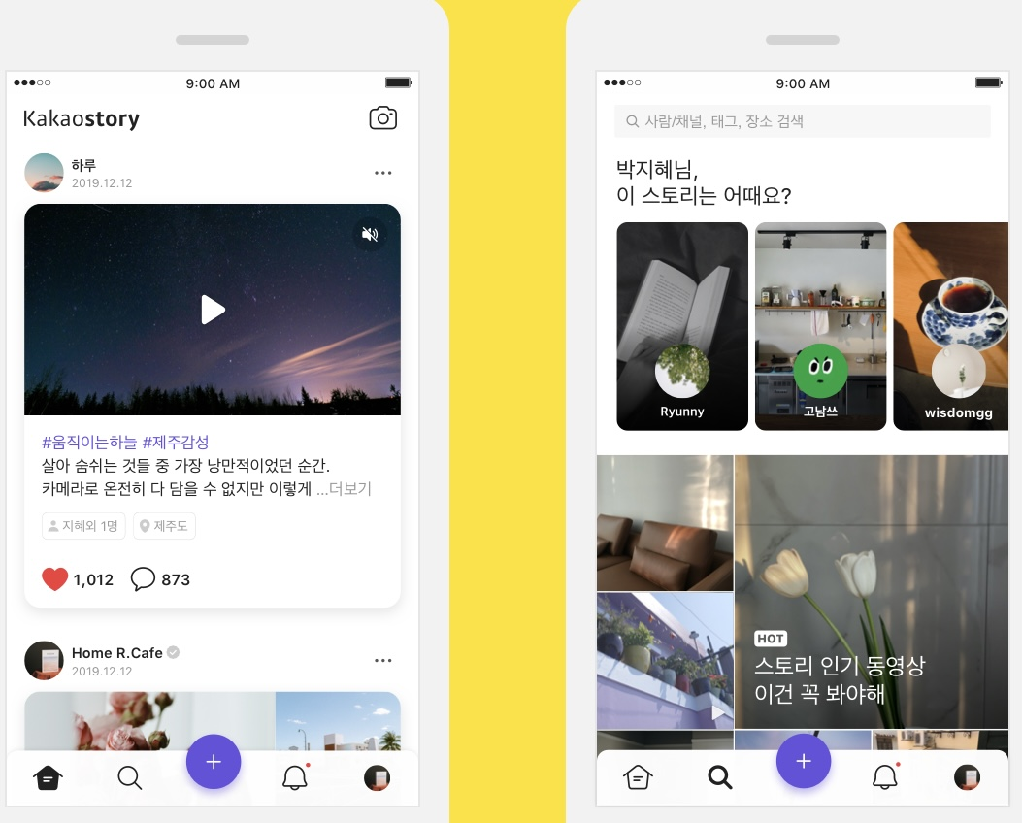

Источник: приложение «Какао Ток» (Kakao Talk)

Приложение Б. «Какао Ти» (카카오 티 Kakao T)

Источник: приложение «Какао Ток» (Kakao Talk)

Приложение В. «Какао Шоппинг» (카카오 쇼핑 Kakao Shopping)

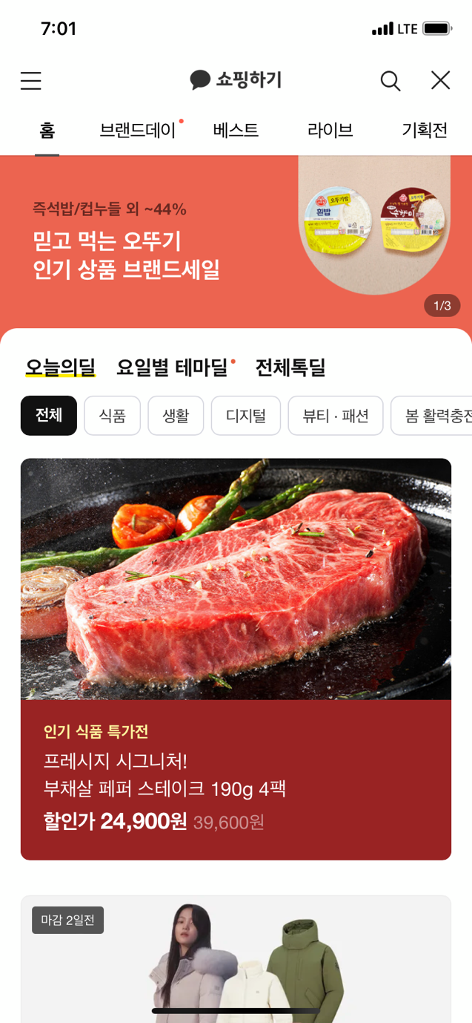

Источник: приложение «Какао Ток» (Kakao Talk)

Приложение Г. «Какао Фэшн» (카카오 패션 Kakao Fashion)

Источник: приложение «Какао Ток» (Kakao Talk)

Приложение Д. «Какао Сонмурхаги» (카카오 선물하기 Kakao Gift)

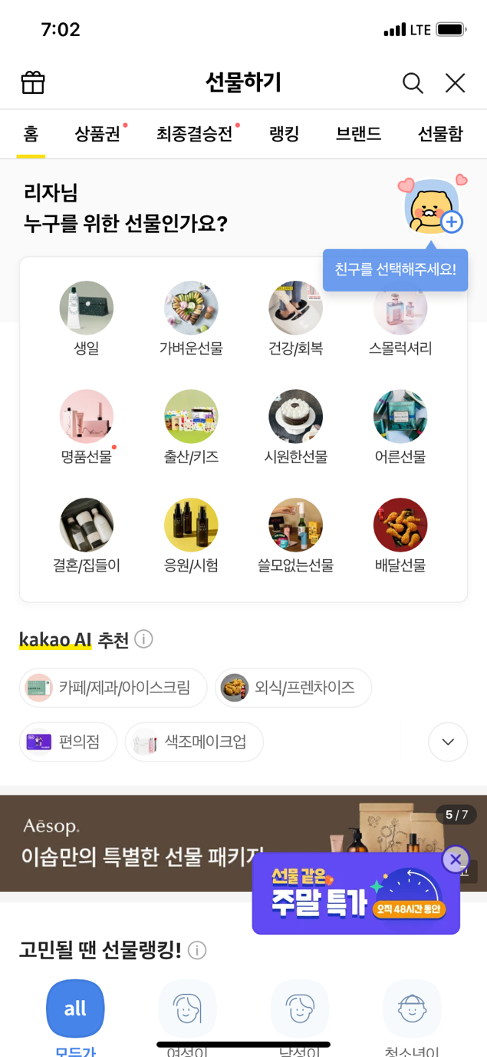

Источник: приложение «Какао Ток» (Kakao Talk)

Приложение Е. «Какао Чумунхаги» (카카오 주문하기 Kakao Order)

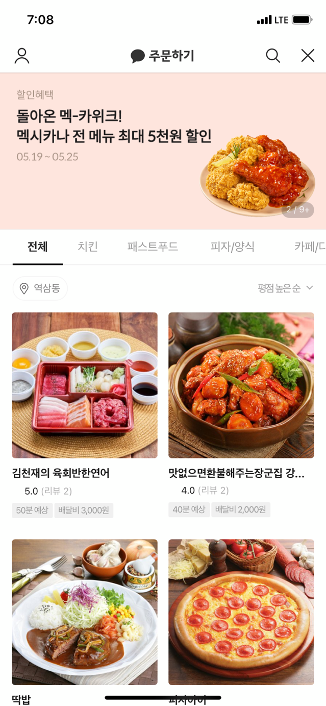

Источник: приложение «Какао Ток» (Kakao Talk)

Приложение Ж. «Какао Ток Чигап» (카카오톡 지갑 KakaoTalk Wallet)

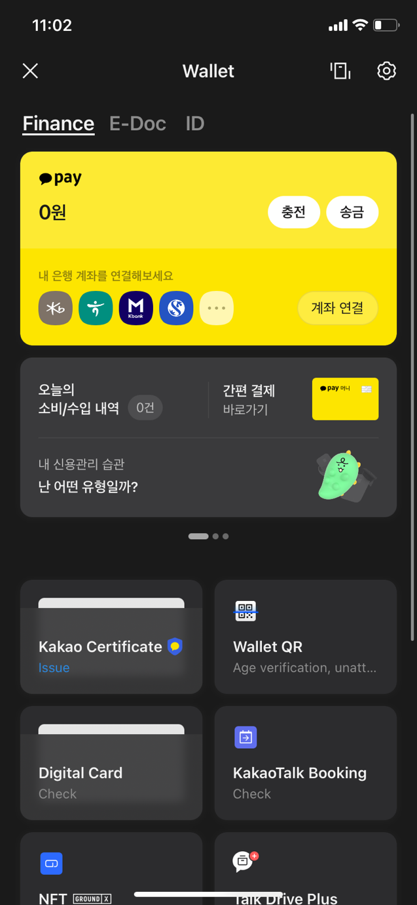

Источник: приложение «Какао Ток» (Kakao Talk)

Приложение И. «Какао Мэйл» (카카오 메일 Kakao Mail)

Источник: приложение «Какао Ток» (Kakao Talk)

Приложение К. Эмотиконы (이모티콘 Emoticon)

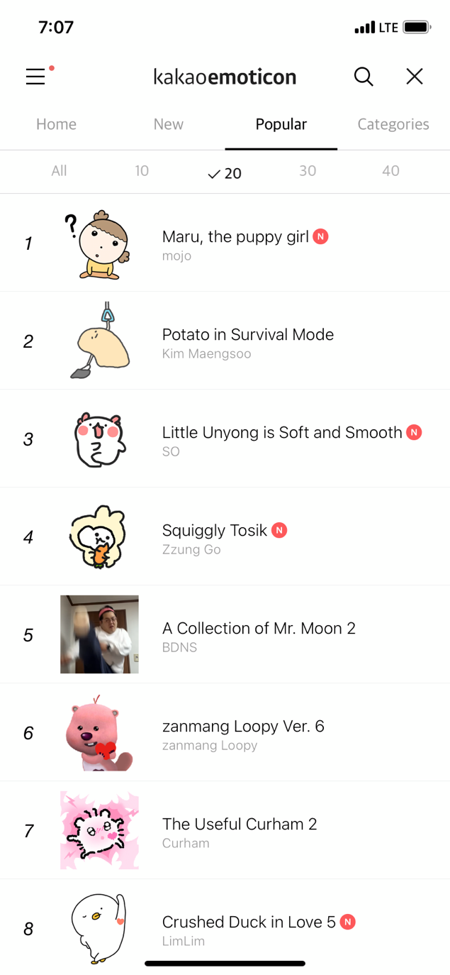

Источник: приложение «Какао Ток» (Kakao Talk)

Приложение Л. «Ток Сорап Плас» (톡서랍 플러스 Talk Drive Plus)

Источник: приложение «Какао Ток» (Kakao Talk)

Цифровые экосистемы // Центр развития компетенций в бизнес-информатике, логистике и управлении проектами Высшей школы бизнеса. URL: https://hsbi.hse.ru/articles/tsifrovye-ekosistemy/ (Дата обращения 03.03.2023)
Что такое цифровая экосистема? — Понимание наиболее выгодной бизнес-модели // MoreThanDigital. 2023. URL: https://morethandigital.info/ru/chto-takoye-tzifrovaya-ekosistyema-ponimaniye-naibolyeye-viguodnoy-biznyes-modyeli/ (Дата обращения 11.03.2023)
Название компании «Хангейм» происходит от сочетания иероглифа 韓 (한 Хан), означающего «значимый», «высокий», использующийся в корейских словах «Корея» (한국 Хангук) и «Республика Корея» (대한민국 Тэханмингук), и английского слова «игра» (game).
Брэд Смит, Кэрол Энн Браун. IT как оружие: Какие опасности таит в себе развитие высоких технологий / перевод с англ. - М.: Альпина Паблишер, 2015. 352 с.
Korea’s 50 Richest People // Forbes. URL:https://www.forbes.com/korea-billionaires/list/ (дата обращения 28.02.2023)
PC방 (писибан) - это интернет-кафе, где можно арендовать компьютер на определенное время. В таких интернет-кафе, как правило, самое быстрое Интернет-соединение, и работают подобные заведения круглосуточно.
"500만원 밑천 PC방으로 시작"…매출 3조 카카오 일군 '김범수의 힘' [Начало с компьютерного клуба с начальным капиталом в размере 5 млн вон…Компания «Какао» с доходом 3 трлн - «сила Ким Бомсу»] // 뉴스 1 [Новости 1]. 2020. URL:https://www.news1.kr/articles/?3878003 (дата обращения 28.02.2023)
김범수 (기업인) [Ким Бомсу (предприниматель)] // Namuwiki. URL: https://namu.wiki/w/%EA%B9%80%EB%B2%94%EC%88%98(%EA%B8%B0%EC%97%85%EC%9D%B8) (дата обращения 28.02.2023)
Название компании «Хангейм» происходит от сочетания иероглифа 韓 (한 Хан), означающего «значимый», «высокий», использующийся в корейских словах «Корея» (한국 Хангук) и «Республика Корея» (대한민국 Тэханмингук), и английского слова «игра» (game).
Samsung Life Insurance Co., Ltd. // Nikkei Asia. URL:https://asia.nikkei.com/Companies/Samsung-Life-Insurance-Co.-Ltd (дата обращения 11.03.2023)
367. Samsung Life Insurance // CNN Money. 2009. URL: https://money.cnn.com/magazines/fortune/global500/2009/snapshots/10464.html (дата обращения 11.03.2023)
네이버(기업) [Нэйвер (компания)] // Namuwiki. URL: https://namu.wiki/w/%EB%84%A4%EC%9D%B4%EB%B2%84(%EA%B8%B0%EC%97%85) (дата обращения: 3.03.2023)
NHN역사, 1999년 ‘네이버컴’ 출발…2000년 통합검색 시작 현재 ‘1위’ [История «Эн Эйч Эн», запуск «Нэйвер Ком» в 1999…Поисковая система была запущена в 2000 году и на данный момент занимает 1-е место] // NSP 통신 [Издание NSP]. 1 августа 2013 г. URL: http://www.nspna.com/news/?mode=view&newsid=66012 (дата обращения 09.03.2023)
네이버 이해진 동생·아버지의 옛 회사, 베일의 '인터베이스' [Младший брат Ли Хэчжина и старая компания отца, «Интербэйз» Вэйла] // Biz Watch. 30 июля 2020 г. URL:http://news.bizwatch.co.kr/article/mobile/2020/06/30/0007 (дата обращения 10.03.2023)
Naver Corporation // Tadviser. 2020. URL: https://www.tadviser.ru/index.php/%D0%9A%D0%BE%D0%BC%D0%BF%D0%B0%D0%BD%D0%B8%D1%8F:Naver_Corporation (дата обращения 11.03.2023)
네이버-한게임 합병, NHN 탄생 <2000년 7월> [Слияние «Нэйвера» и «Хангейм», зарождение «Эн Эйч Эн» <июль 2000 г.>] // 전자 신문 [Электронная газета]. 2000. URL: https://www.etnews.com/201209110624 (дата обращения 28.02.2023)
Там же.
김범수 (기업인) [Ким Бомсу (предприниматель)] // Namuwiki. URL: https://namu.wiki/w/%EA%B9%80%EB%B2%94%EC%88%98(%EA%B8%B0%EC%97%85%EC%9D%B8) (дата обращения 28.02.2023)
대한민국의 아이폰 출시 [Появление южнокорейского айфона] // Namuwiki. URL: https://ko.wikipedia.org/wiki/%EB%8C%80%ED%95%9C%EB%AF%BC%EA%B5%AD%EC%9D%98_%EC%95%84%EC%9D%B4%ED%8F%B0_%EC%B6%9C%EC%8B%9C (дата обращения 04.03.2023)
카카오톡 탄생 [Рождение приложения «Какао Ток»] // Kakao. URL: https://www.kakaocorp.com/page/detail/342 (дата обращения 03.03.2023)
[Who Is ?] 김범수 카카오 미래이니셔티브센터장 [[Кто?] Ким Бомсу, руководитель Центра будущих инициатив «Какао»] // Business Post. 24 августа 2016 г. URL: https://www.businesspost.co.kr/BP?command=article_view&num=290741 (дата 29.05.2023)
정희석. 한국형 SNS의 진화 : 카카오톡 사례를 중심으로 [Эволюция южнокорейских социальных сетей: на примере «Какао Тока»] // 성결대학교 [Университет Сонгёль]. P. 150. 2012. URL: https://koreascience.kr/article/JAKO201209857785870.pdf (дата обращения 28.02.2023)
Там же.
정희석. 한국형 SNS의 진화 : 카카오톡 사례를 중심으로 [Эволюция южнокорейских социальных сетей: на примере «Какао Ток»] // 성결대학교 [Университет Сонгёль]. P. 150. 2012. URL: https://koreascience.kr/article/JAKO201209857785870.pdf (дата обращения 28.02.2023)
Там же.
How KakaoTalk's Billionaire Creator Ignited A Global Messaging War // Forbes. 2015. URL: https://www.forbes.com/sites/ryanmac/2015/03/02/kakaotalk-billionaire-brian-kim-mobile-messaging-global-competition/?sh=600b034afdd3 (дата обращения 11.03.2023)
日 동일본대지진 12주년 추도식…기시다 "재생·부흥에 전력" [12-я годовщина Большого восточно-японского землетрясения в Японии… Усилия по восстановлению и возрождению»] // 연합 뉴스 [Новости Ёнхап]. 11 марта 2023 г. URL: https://www.yna.co.kr/view/AKR20230311039100073 (Дата обращения 11.03. 2023)
App Watch: Connecting People After Japan Quake // The Wall Street Journal. 2011. URL:https://www.wsj.com/articles/BL-DGB-22242 (дата обращения 28.02.2023)
[오늘Who] '라인 아버지' 신중호, 네이버 라인 ‘제2창업’ 맡았다 [[Сегодня кто?] ‘Отец Лайна’ Син Чжунхо возглавил «второй стартап» «Нэйвер Лайн»] // Business Post. 3 апреля 2019 г. URL: http://www.businesspost.co.kr/BP?command=article_view&num=121521 (дата обращения 11.03.2023)
How KakaoTalk's Billionaire Creator Ignited A Global Messaging War // Forbes. 2015. URL: https://www.forbes.com/sites/ryanmac/2015/03/02/kakaotalk-billionaire-brian-kim-mobile-messaging-global-competition/?sh=600b034afdd3 (дата обращения 11.03.2023)
라인(메신저) [Лайн (мессенджер)] // Namuwiki. URL: https://namu.wiki/w/%EB%9D%BC%EC%9D%B8(%EB%A9%94%EC%8B%A0%EC%A0%80)?from=%EB%84%A4%EC%9D%B4%EB%B2%84%ED%86%A1#s-2 (дата обращения: 03.03.2023)
How KakaoTalk's Billionaire Creator Ignited A Global Messaging War // Forbes. Там же.
카카오톡, 빅뱅 앞세워 동남아 시장 공략 [«Какао Ток» и группа «Биг Бэнг» выходят на рынок Юго-Восточной Азии] // 서울 경제 [Экономика Сеула]. 13 марта 2013 г. URL: https://www.sedaily.com/NewsView/1HU5LM05JP (дата обращения 11.03.2023)
韓 카톡vs 日 라인, 이번엔 동남아서 3차대전 [Южнокорейский «Каток» против японского «Лайна», в этот раз будет совершена третья попытка в Юго-Восточной Азии] // 머니 투데이 [Мони Тхудэй]. 2013. URL: https://news.mt.co.kr/mtview.php?no=2013042208474031396 (дата обращения 28.02.2023)
카카오-라인, 재갈 물려'먹통' 되다 [«Какао Ток» и «Лайн» «заткнуты» и их деятельность приостановлена] // 시사저널 [Журнал Сиса]. 28 августа 2014 г. URL: http://www.sisajournal.com/news/articleView.html?idxno=139988 (дата обращения 18.05.2023)
다음-카카오 합병…시총 3조원대 '다음 카카오' 출범(종합) [Слияние «Даум» и «Какао»…Запуск «Даум Какао» с рыночной капитализацией в размере 3 триллиона вон (общий обзор)] // 연합 뉴스 [Новости Ёнхап]. 26 мая 2014 г. URL: https://www.yna.co.kr/view/AKR20140526025200017 (дата обращения 10.03.2023)
Han, Yoojin. Platform Business in Korea: Advent and Growth of Kakao // SHS Web of Conferences. 2022. P. 3-6. URL:https://www.shs-conferences.org/articles/shsconf/pdf/2022/02/shsconf_ies2021_02001.pdf (дата обращения 28.02.2023)
Kakao Talk on 93 Percent of Smartphones in South Korea, Expecting $200 Million in Revenue // TruTower. 2013. URL:https://web.archive.org/web/20140101053006/http:/www.trutower.com/2013/12/23/kakao-number-of-users-revenues-and-profits-2013 (дата обращения 28.02.2023)
임지훈 (기업인) [Лим Сжихун (предприниматель)] // Namuwiki. URL: https://namu.wiki/w/%EC%9E%84%EC%A7%80%ED%9B%88(%EA%B8%B0%EC%97%85%EC%9D%B8) (дата обращения 28.02.2023)
Там же.
Han, Yoojin. Platform Business in Korea: Advent and Growth of Kakao // SHS Web of Conferences. 2022. P. 3-6. URL:https://www.shs-conferences.org/articles/shsconf/pdf/2022/02/shsconf_ies2021_02001.pdf (дата обращения 28.02.2023)
카카오스토리 ‘대박’… 5개월 만에 가입자 2500만명·게시물 5억건 돌파 [Фурор «Какао Стори»… за 5 месяцев число зарегистрированных пользователей превысило 25 млн, а публикаций - 500 млн] // 경향 신무 [Газета Кёнхян]. 29 августа 2012 г. URL: https://www.khan.co.kr/it/mobile/article/201208292148585 (дата обращения 17.04.2023)
젊어진 네이버 밴드, 이용자 줄어든 카카오스토리…희비 엇갈리는 토종 SNS 왜? [Помолодевшая аудитория «Нэйвер», уменьшение количества пользователей «Какао Стори» … Что происходит с отечественными социальными сетями?] // 서울 경제 [Экономика Сеула]. 28 января 2021 г. URL: https://www.sedaily.com/NewsView/22HFL5GRU3 (дата обращения 17.04.2023)
다음카카오, ‘카카오택시’ 정식 서비스 [«Даым Какао» официально запускает новый сервис «Какао Тэкси»] // IT Daily. 1 апреля 2015 г. URL: http://www.itdaily.kr/news/articleView.html?idxno=61575 (дата обращения 17.04.2023)
Там же.
[단독] 택시노련, 카카오T 반대시위한다며 1억 받아내 [[Эксклюзив]Ассоциация профсоюзов таксистов получила 100 млн вон за проведение митинга против «Какао Ти»] // 조선 일보 [Чосон Ильбо]. 3 марта 2023 г. URL: https://www.chosun.com/national/labor/2023/03/03/IFWRDZ632FEJBHARD4LL6MIZIA/ (дата обращения 17.04.2023)
Карпулинг — это совместное использование частного автомобиля с помощью онлайн-сервиса поиска попутчиков.
택시기사들, '카카오 카풀 반대' 파업 시위 [Таксисты бастуют против сервиса карпулинга компании «Какао»] // Insight Korea. URL: http://www.insightkorea.co.kr/news/articleView.html?idxno=32991 (дата обращения 17.04.2023)
Там же.
베트남 여행 가서도, 카카오T로 택시 불러요 [Даже путешествуя по Вьетнаму, вызывайте такси через «Какао Ти»] // 조선 일보 [Чосон Ильбо]. 13 мая 2022 г. URL: https://www.chosun.com/economy/tech_it/2022/05/13/UL3WEBCPERDX7MQYNHJTNXHPOI/ (дата обращения 17.04.2023)
«카카오페이 가입자 수 1,000만 돌파» [Количество пользователей «Какао Пэй» достигло 10 млн пользователей] // Kakao. 20 июня 2016 г. URL: https://www.kakaocorp.com/page/detail/8071 (дата доступа 18.05.2023)
다음카카오, 한국전력공사와 카카오톡 기반 전기요금 청구 및 수납서비스 제공을 위한 업무협약 체결» [«Даым Какао» подписала деловое соглашение с Корейской электроэнергетической корпорацией о предоставлении услуг по выставлению счетов за электроэнергию и хранению данных на базе «Какао Ток»] // Kakao. 26 сентября 2016 г. URL: https://www.kakaocorp.com/page/detail/7750 (дата обращения 18.05.2023)
«카카오스타일, '패션바이카카오' 거래액 2배 증가» [Объемы продаж «Фэшн Бай Какао» от «Какао Стайл» увеличились в два раза] // 파이낸셜 뉴스 [Новости Пхайнэншоль]. 28 июля 2022 г. URL: https://www.fnnews.com/news/202207280938160891 (дата обращения 18.05.2023 г.)
Там же.
‘카카오톡 주문하기’, 첫 날 어땠나 [Как прошел первый день работы сервиса «Какао Чумунхаги»] // ZDNET Korea. URL: https://zdnet.co.kr/view/?no=20170322105951 (дата обращения 16.04.2023)
Kakao Showcases Kakao Work and KakaoTalk Digital Wallet at OECD // KoreaTechToday. 2021. URL: https://www.koreatechtoday.com/kakao-showcases-kakao-work-and-kakaotalk-digital-wallet-at-oecd/ (дата обращения 18.05.2023)
카카오, 행정안전부 공공분야 전자서명 확대 도입 시범사업자 선정 [«Какао» выбрана в качестве пилотной компании для внедрения системы электронной подписи в государственном секторе Министерством безопасности и общественной администрации] // Kakao. 21 декабря 2020 г. URL: https://www.kakaocorp.com/page/detail/8875 (дата обращения 18.05.2023)
Там же.
카카오, 카카오톡 지갑 출시 [“Какао» запустил «Какао Ток Чигап”] // Kakao. 16 декабря 2020 г. URL: https://www.kakaocorp.com/page/detail/8872 (дата обращения 18.05.2023)
15일부터 카카오톡 지갑으로 연말정산 로그인한다» [Вход в программу годовых платежей с помощью «Какао Ток Чигап» на базе «Какао Ток» с 15 числа] // Kakao. URL: https://www.kakaocorp.com/page/detail/9334 (дата обращения 18.05.2023)
«23년만에 나오는 '카카오메일' 성공할까» [Добьется ли «Какао Мэйл» успеха спустя 23 года?] // N News. 5 ноября 2019. URL: https://n.news.naver.com/mnews/article/011/0003646530?sid=105 (дата обращения 18.05.2023)
Там же.
«개콘 명대사가 카톡 이모티콘 속으로~! 소리 나는 ‘말하는 이모티콘’ 전격 출시!» [Теперь в «Какао Ток» доступны звуковые "говорящие эмодзи"!] // Kakao. 25 февраля 2016 г. URL: https://www.kakaocorp.com/page/detail/7971 (дата обращения 18.05.2023)
Что такое боты – определение и описание // Kaspersky. URL: https://www.kaspersky.ru/resource-center/definitions/what-are-bots (дата обращения 17.04.2023)
클라우드 뛰어든 카카오…더 속도 내는 네이버 [«Какао» погружается в технологии «облака» ... «Нэйвер» развивается еще быстрее] // 아시아 경제 [Экономика Азии]. URL: https://www.asiae.co.kr/article/2021061708453379758 дата обращения 16.04.2023)
Там же.
대한민국 헌법 [Конституция Республики Корея] // WIPO. C. 3. URL: https://www.wipo.int/wipolex/ru/text/188585 (дата 18.05.2023)
Там же.
개인정보보호 2.0 시대의 개막 “개인정보보호법 제정·공포” [Рассвет эры конфиденциальности 2.0: "Принятие Закона о защите личной информации - опасения"] // 행정안전부 [Министерство безопасности и общественной администрации]. 2019. URL: https://mois.go.kr/frt/bbs/type010/commonSelectBoardArticle.do?bbsId=BBSMSTR_000000000008&nttId=28090 (дата обращения 18.05.2023)
개인정보 처리방침 [Политика конфиденциальности] // Kakao. URL: https://www.kakao.com/policy/privacy (дата обращения 18.05.2023)
Брэд Смит, Кэрол Энн Браун. IT как оружие: Какие опасности таит в себе развитие высоких технологий / перевод с англ. - М.: Альпина Паблишер, 2015. C. 150-152.
Великая хартия вольностей - документ, подписанный в 1215 г. английским королем Иоанном Безземельным и гарантировавший свободному населению средневековой Англии ряд привилегий и прав.
Брэд Смит, Кэрол Энн Браун. Там же. C. 151.
Adequacy decisions // European commission. URL: https://commission.europa.eu/law/law-topic/data-protection/international-dimension-data-protection/adequacy-decisions_en (дата обращения 18.05.2023)
EU의 개인정보보호 강화 대비, 기업준비사항 안내에 정부부처 한마음 [Государственные ведомства объединяются, чтобы помочь предприятиям подготовиться к новым правилам ЕС по защите персональных данных] // 행정안전부 [Министерство безопасности и общественной администрации]. 10 мая 2018 г. URL: https://www.mois.go.kr/frt/bbs/type010/commonSelectBoardArticle.do%3Bjsessionid=vTwc1c49qmo5bbNFatESsaL1.node40?bbsId=BBSMSTR_000000000008&nttId=63409 (дата обращения 18.05.2023)
카카오톡, 글로벌 모바일 어워드 ‘가장 혁신적인 모바일 앱’ 선정 [«Какао Ток» побеждает в номинации «Самое инновационное мобильное приложение» на «Глобал Мобайл Эвордс»] // Kakao. 25 февраля 2016 г. URL: https://www.kakaocorp.com/page/detail/7926 (дата обращения 18.05.2023)
EU의 개인정보보호 강화 대비, 기업준비사항 안내에 정부부처 한마음 [Государственные ведомства объединяются, чтобы помочь предприятиям подготовиться к новым правилам ЕС по защите персональных данных] // 행정안전부 [Министерство безопасности и общественной администрации]. 10 мая 2018 г. URL: https://www.mois.go.kr/frt/bbs/type010/commonSelectBoardArticle.do%3Bjsessionid=vTwc1c49qmo5bbNFatESsaL1.node40?bbsId=BBSMSTR_000000000008&nttId=63409 (дата обращения 18.05.2023)
Эндогенный означает «обусловленный внутренними факторами».
Джеффри Сакс. Эпохи глобализации: география, технологии и институты / перевод с англ. Н. Проценко. -М.: Издательство Института Гайдара, 2022. С. 296.

